# DIAGRAMAS DE CASO DE USO

### **Actor**: Docente

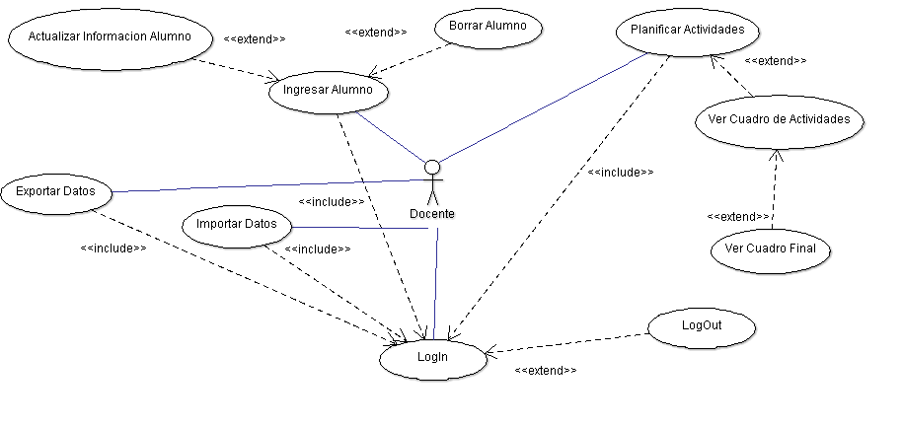

### **Actor**: Director

